柴田 政太郎

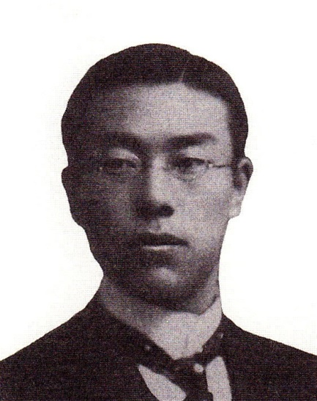 多芸多才の異色の人

「一芸は三年」

柴田政太郎は、明治十七年（一八八四）十一月十日、多額納税者柴田養助の長男として雄勝郡西馬音内で生まれた。素封家の総領にも似ず、幼いころから俊敏、鋭利な頭脳の持ち主で手先も器用であった。
ある日、父親が大事にしていた金の懐中時計をこっそり持ち出し、散々に分解して元に戻そうとしたができないでいるところを父に見つけられた。しかし、父親は「この子は将来特技を持つようになるかも知れない」と言って少しも怒らなかったそうである。わが子をよく見ていたと言うべきであろう。
明治三十年四月、西馬音内尋常高等小学校を卒業すると同時に柴田は、勇躍、雄物川を舟で下って秋田中学に入学する。
秋中生となった柴田は、当時出始めたばかりの自転車を自在に乗り回すかたわら、柔道と剣道の稽古を始めた。
なにごとでも、やり出したらトコトン打ち込むタイプで、たちまち柔道四段、剣道三段の腕前となった。
明治三十四年に病気のため秋田中学を中退した柴田は、いったん上京するが間もなく帰郷、その後、謡曲、刀剣、篆刻、太鼓、鼓、書、画、俳句……と手を染め、まれに見る多才多芸ぶりを発揮しながらその間に県会議員も一期務めるという活躍ぶりである。
それに合わせたように、号も果（はたす）、紫陽花、木鶏と多い。
「一芸は三年」というのが柴田の持論で、師を求めて三年間は一芸に専心、それが身につくと次々に別の芸に挑戦していくという態度であった。
旧藩主佐竹家は喜多流であったから、まず、謡曲は佐竹家の師匠石川泉に喜多流を習い、それから、喜多流家元の高弟のもとで修行した。
山形県赤湯温泉に半月も逗留させてそこで練習、さらに西馬音内の自宅に招いて土蔵に籠もり、謡と同時に太鼓と鼓にも励んだという。
蔵は、入り口の扉を閉めると謡の声も太鼓の音も外には漏れず、本宅に来客があっても気づかないから、思う存分稽古に励むことができた。むろん、必要があれば東京に赴いてさらに厳しい指導を受けたのであった。
刀剣は祖父が大好きで、日本刀をたくさん所持していた。柴田はそばでそれを見ていて二十代から興味を覚え、それが募って自分でも作る気持ちになったらしい。
昭和九年（一九三四）、柴田は、自作の短刀を初めて日展に出品する。二百点のうち入選は十四点で、柴田はそのうちの第二位であった。まったく無名の新人であったから、あれは政宗十哲の一人である左文字の短刀の銘をすり替えたものだとの疑いをかけられたほどであった。
翌十年、柴田は新作日本刀共進会展で、出品五百点中の特別最優等賞を受賞、十二年一月には、大日本刀匠協会の最高の名誉である〈國工〉の称号を受けたほか、二十一年には、「勅令第三〇〇号銃砲等所持禁止令」による第一回刀剣審査委員も務めている。
柴田の鍛刀法は、七百年前に中絶した技法を文献をあさって改良、冶金の専門家が純鉄を得るのに用いる水素還元法と同じ原理を習得したものであった。

犬養毅も愛用した篆刻

篆刻が、多芸多能の柴田の作品の中でももっともすぐれていたというのはほぼ誰もが一致して認めるところである。
柴田が篆刻を始めたのは二十代というから結構早い。富山の薬行商人で若杉という人物がいた。この人は国内だけでなく、中国まで足を伸ばして彼の地の文人墨客をまわり、薬を商っていた。文人呉昌碩もそうした客の一人であった。
呉昌碩は文や書も能くしたが、篆刻はことさら有名であった。柴田は若杉を介し、その呉昌碩から篆刻を見てもらったのである。
専門家の高い評価を得て気をよくした柴田は、さらに泰、漢時代の印譜で勉強して独自の境地を開拓、大正末期から昭和初期にかけてのものには非常に優れた作品が多いと言われている。
天下の宰相犬養毅が「わが筆硯のあるところ果（柴田の号）氏の印なかるべからず」と言って称賛、愛用したという。
書は中国宋代の黄山谷を習い、絵は中国から五百冊の手本を取り寄せて模写した。
俳句を始めたのは明治三十七年頃と言われている。旅に出ると刀剣も篆刻もやれないので、歩いているときや車中で、思い浮かぶまま五七五を紙片に書き留めていったらしい。一分も時間を無駄にしていないのである。

発明王

刀剣、篆刻、書、絵画、俳句など、柴田は一芸ごとに利害を度外視して取り組む。そのため、世間では金持ちの道楽と思っている者が多く、無償で貰い受けようとする者が後を絶たない。
柴田はたいがいそれらの依頼に応じていたようだから、その時間的、経済的な負担は大変なものであったという。
柴田は発明の天才でもあり、特許を取ったものだけでも三十点にのぼるが、その背景には、多少なりとも経済的な失費をそれで補おうとの気持ちもあったようである。
柴田の発明で有名なのは箸と鎌である。割り箸の製造機の特許を取得して会社を設立し、製品を全国に売り出したところ、日本各地の旅館や料理屋から注文が殺到したという。
一方、鎌にはいろいろあるが、草刈り鎌、枝切り鎌は丈夫でよく切れるので農村の隅々まで普及し、全県下の鍛冶屋を泣かせたと伝えられている。
柴田は、思想的には安岡正篤を尊敬していた。その安岡が雑誌に柴田のことを「秋田の地に莽々蒼々の漢あり、これを木鶏と名づく」と書いたことから、柴田が木鶏の号を用いるようになった。安岡は、万事に才気走った柴田を戒める意味で木鶏という表現にしたようだが、柴田はそれを謙虚に受けとめ、大事なときにだけこの雅号を用いている。
一芸を新たな一芸につなげて百芸に通じた多芸多才の柴田が、各界から惜しまれながら六十八歳で冥路についたのは、昭和二十八年三月十二日のことであった。

